第25屆「亞特盃」心智障礙運動會－參賽說明會
開會地點—位置參考圖
會議時間：105年9月7日(三)下午2時
地 點：台北光圈301A教室(台北市博愛路25號3樓)
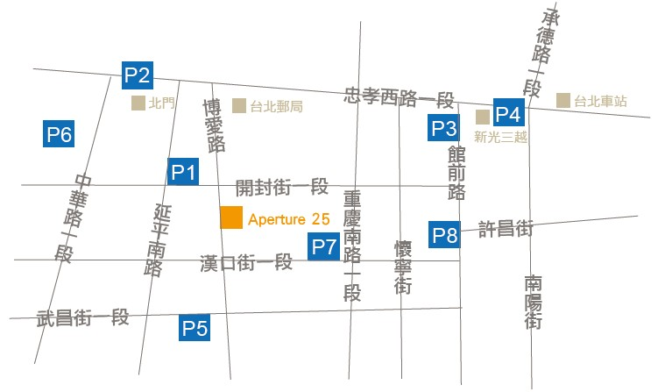
交通路線：

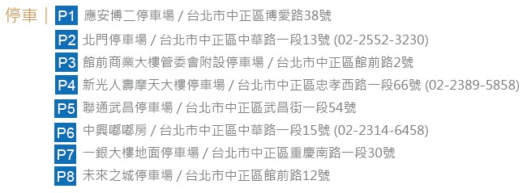

捷運-西門站 | 捷運搭至西門站4號出口往衡陽路方向，博愛路左轉。或經由捷運西門站5號出口，或經西門地下街往漢口街轉博愛路。（步行約10分鐘）
台北車站  捷運-台北車站  高鐵台北站 | 經由台北站前地下街出口，往重慶南路方向，經由開封街轉博愛路，步行約10-15分鐘。
公車站牌-博愛路  (台北郵局)  ※(步行約2分鐘)※ | 0東、15、15(萬美線)、18、22、206、220、220(直逹車)、232(綠色)、247、257、262、262(區間)、276、287、49、513、527、652、835、9、重慶幹線(中興)、重慶幹線(光華)  ※公車有部份為單邊設站，請先查詢過路線圖確認後再搭乘。
公車站牌-中華路北站  ※(步行約5分鐘)※ | 9、12、202、202(區)、205、212、212(直)、218、218(直)、221、223、231、234、243、246、249、250、252、253、260、262、265(經中央路)、265(經明德路)、265區、302、304(承德路)、304(重慶北)、307、310、49、527、601、604、637、658、659、660、667、670、671、701、702、703、705、706、藍29  ※公車有部份些為單邊設站，請先查詢過路線圖確認後再搭乘。

